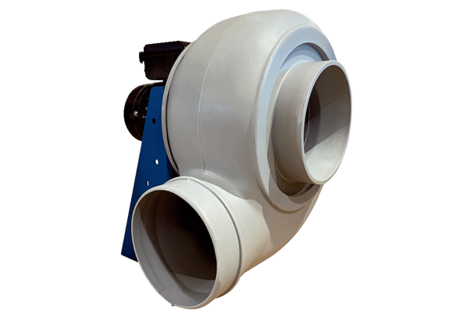Dmuchawa promieniowa GRK R 50/4 DOpakowanie jednostkowe: 1 sztukaAsortyment: C
Numer artykułu: 0073.0528Producent: MAICO

